MOOG Tristan 2020-2021

**E6** Ajouter une api.

**Table des matières**

1.Contexte………………………………………………………………………………………………………..4

2.Expréssion du besoins……………………………………………………………………………………4

3.L’intérêt du projet…………………………………………………………………………………………4

4.Une api c’est quoi ?...........................................................................................4

5.La plus-value…………………………………………………………………………………………………4

5.Sur le site openweathermap…………………………………………………………………………5

6.Le code…………………………………………………………………………………………………………7

7.Le résultat…………………………………………………………………………………………………….9

|  |  |  |  |
| --- | --- | --- | --- |
| École Informatique à Strasbourg : Région Grand-Est - IRIS | **BTS SIO**  **Services Informatiques aux Organisations** | | Extramile |
| **Option** | **SLAM** |
| **Session** | **2021** |

|  |  |  |
| --- | --- | --- |
| **Moog Tristan** | **Activité professionnelle N°** | 2 |

|  |  |
| --- | --- |
| **NATURE DE L'ACTIVITE** | Travaux pratique réalisé en stage : Ajout d’une api |
| **Contexte** | Cette procédure décrit l’implémentation d’une api météorologique en temps réelle. |
| **Objectifs** | Ajouter un api à un site web |
| **Lieu de réalisation** | Haguenau |

|  |  |
| --- | --- |
| **DESCRIPTION DE LA SOLUTION RETENUE** | |
| **Conditions initiales** | Utilisation du site openweathermap demander par l’entreprise |
| **Conditions finales** | Utilisation du site openweathermap ainsi que la clés obtenue |
| **Outils utilisés** | Fichier html css et js ainsi que du site openweathermap |

|  |  |
| --- | --- |
| **CONDITIONS DE REALISATION** | |
| **Matériels** | Laptop personnel |
| **Logiciels** | Atom |
| **Contraintes** | Notion limité en js |

|  |  |
| --- | --- |
| **COMPETENCES MISES EN OEUVRE POUR CETTE ACTIVITE PROFESSIONNELLE** | |
| 1.Contexte  2.Expréssion du besoins  3.L’intérêt du projet  4.Une api c’est quoi ?  5.La plus-value  5.Sur le site openweathermap  6.Le code  7.Le résultat | Étude d’une méthode permettant l’installation d’une api dans un site web |

**1) Contexte**

Dans le cadre d’un de mes stages professionnels, j’ai été chargé de la réalisation d’un site web pour une société. Cette situation professionnelle concerne l’ajout dans un site internet d’une interface de programmation d'application. Le client souhaitait que le site web soit adapter pour accueillir une api en particulier une api météorologique. Pour répondre à ce besoins nous allons installer une api via le site openweathermap spécialisé justement dans les api météorologique.

**2) L’expression du besoins**

La société veut mettre en place une api permettant la d’obtenir la météo en temps réelle. De plus l’entreprise veut que cette api météorologique donne la météo de base à Strasbourg avec la possibilité de pouvoir avoir la météo dans n’importe quelle partie du globe.

**3) L’intérêt du projet**

L’avantage des apis et quelle permet de pouvoir interagir avec un système sans se soucier de sa complexité et de son fonctionnement. Une API est souvent spécialisée dans un domaine et sur un use case particulier ce qui simplifie son utilisation, sa compréhension et sa sécurisation. Une API permet également de facilement mettre à disposition à des tiers, des fonctionnalités sans ouvrir l’accès aux systèmes sources. Il est beaucoup plus simple de sécuriser l’accès à une api qu’à tout son système interne.

**4) Une API c’est quoi ?**

Les API sont des services qui seront développer par des tiers personnes et qui permettre en tant que développeur front-end (ou tout autres développeur qui n’a pas développer l’API) de te connecter afin d’utiliser toute les fonctionnalité que propose ce service. En tant que développeurs, vous entendez souvent le conseil « ne réinventez pas la roue »conseil plus qu’utile dans ce cas précis .Le but ici sera de crée une API météo qui affichera la météo en fonction de la ville donné en l’occurrence Strasbourg par défaut.

5) La plus-value

La plus-value derrière l’installation de l’api et le rajout d’une application dans un site internet ce qui représente un gros avantage de temps puisque nous n’avons pas à la développer, et pas besoins de l’entretenir non plus. Elle peut être forte utile pour l’ajout de fonctionnalité rendant ainsi le site plus attractif.

**5) Sur le site openweathermap**

La première des choses à faire sera de ce connecté sur le site openweathermap.org et de ce créer un compte si cela n’est pas déjà fait dans l’objectif de récupérer une API key. Cette clé permet à l’API de vous identifier comme étant un utilisateur ayant les droits nécessaires pour se servir de l’API.

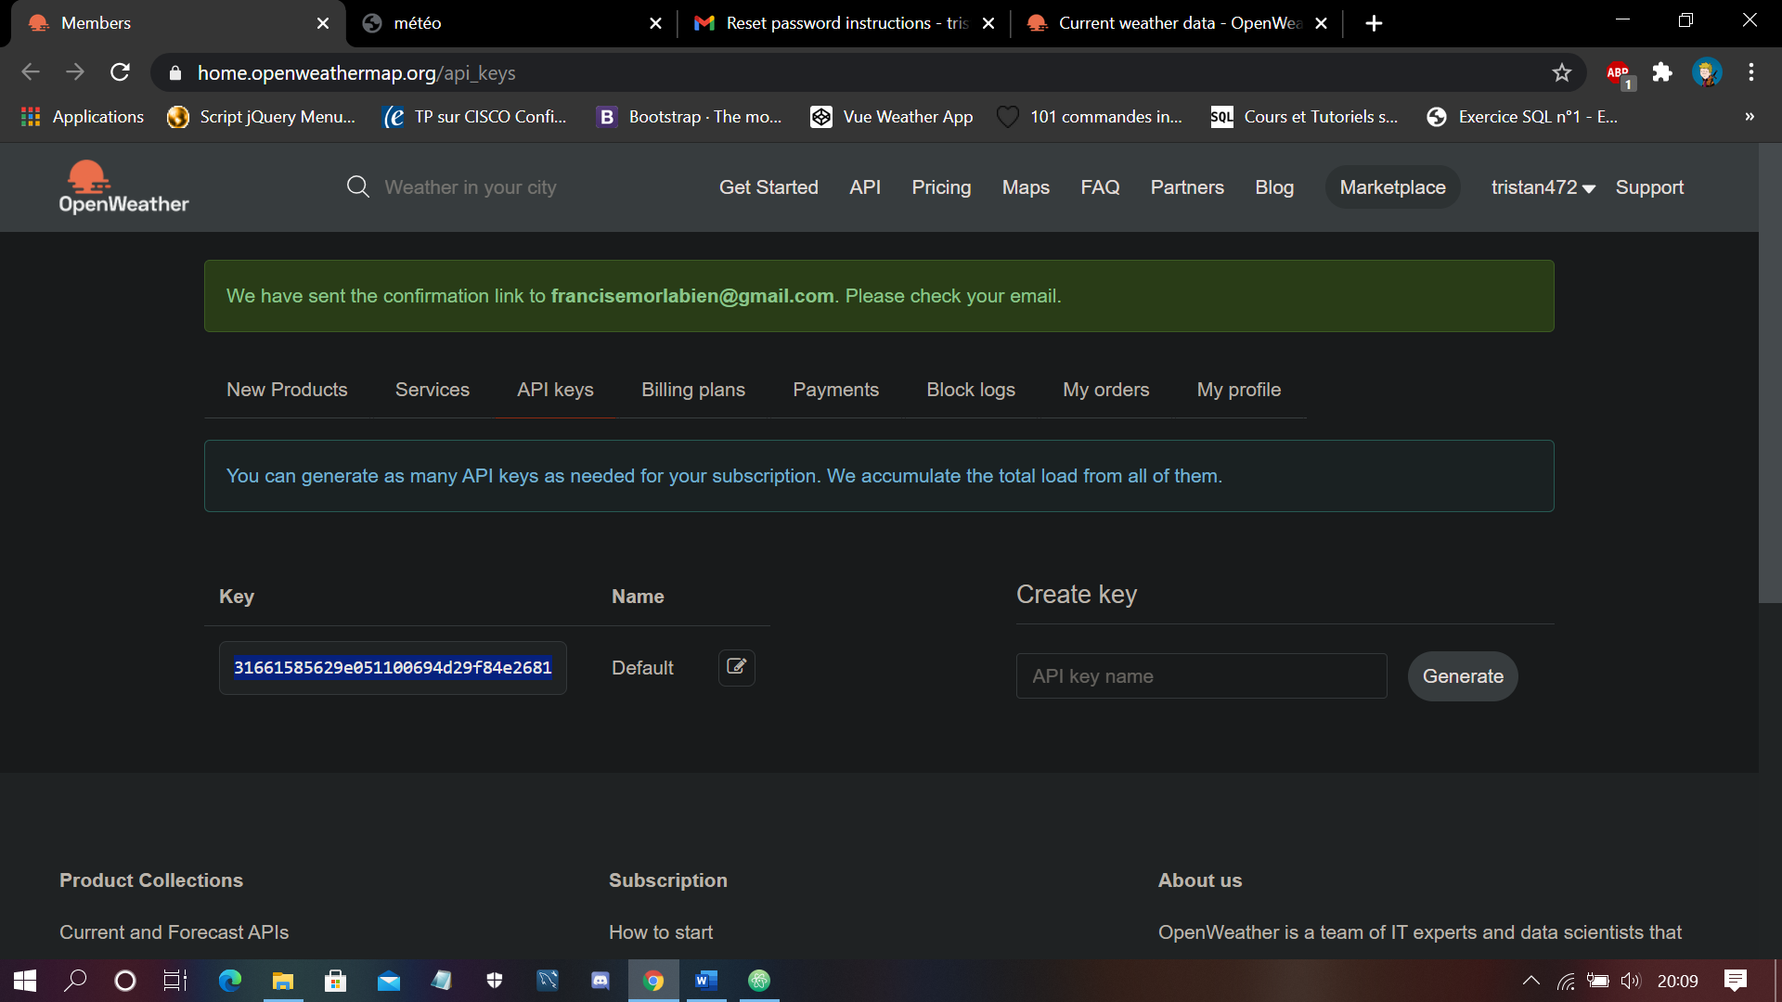

Une fois la clé récupérer rendez-vous dans la partie documentation de openweathermap dans « API » puis « Current Weather Data » « API doc » pour avoir les données météorologiques actuel.

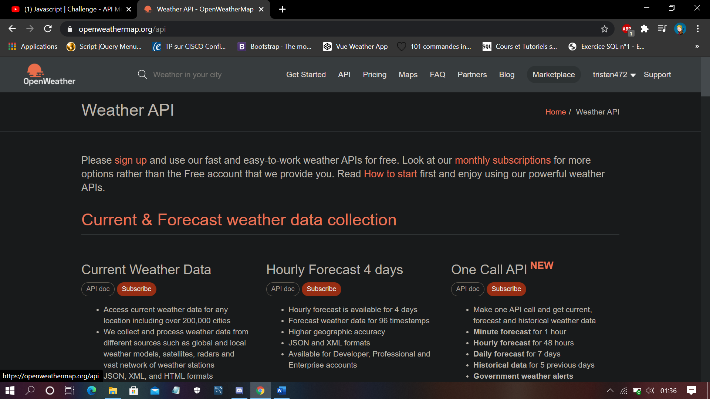

Si je descends un peux j’ai la récupération de l’url qui me propose la variable query pour la recherche de ville par leur nom et l’appid qui est l’API key, il faudra également descendre à « Unites of measurement »pour avoir la température en Celsius en laissant par défaut vous serez en fahrenheit et « Multilingual support » pour avoir les villes en français (comme chercher Londres à la place de London).

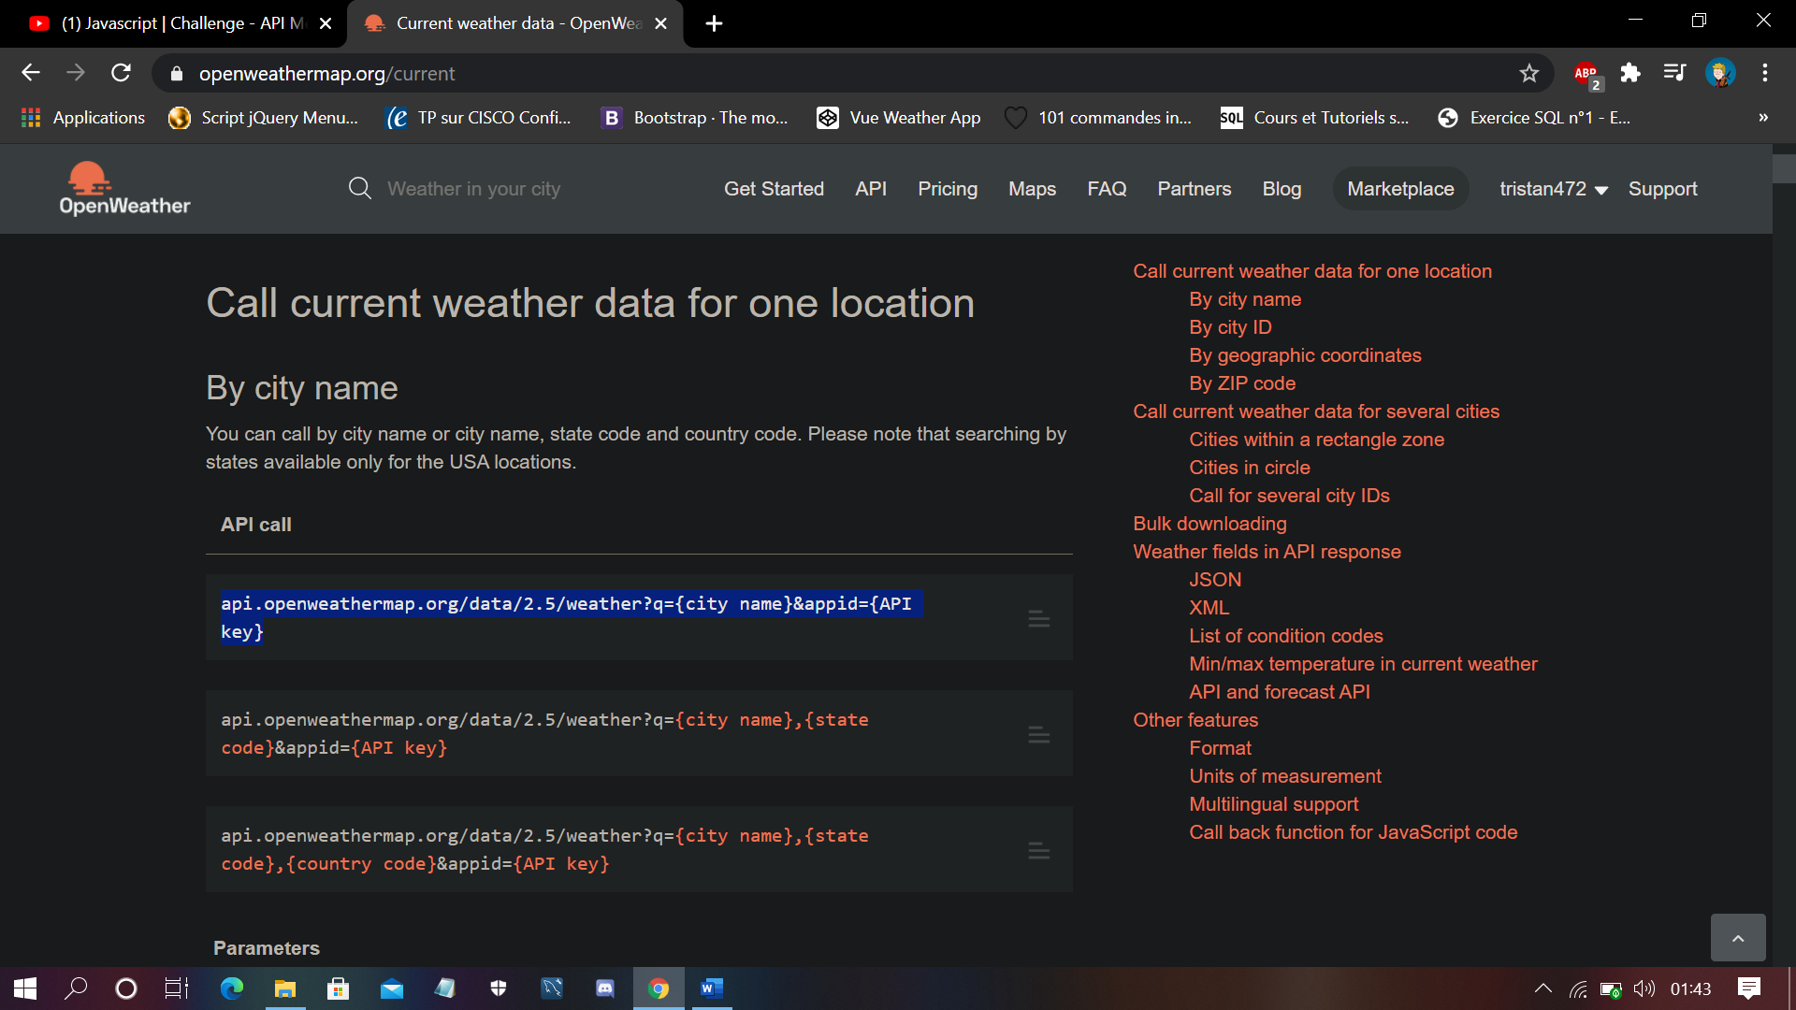

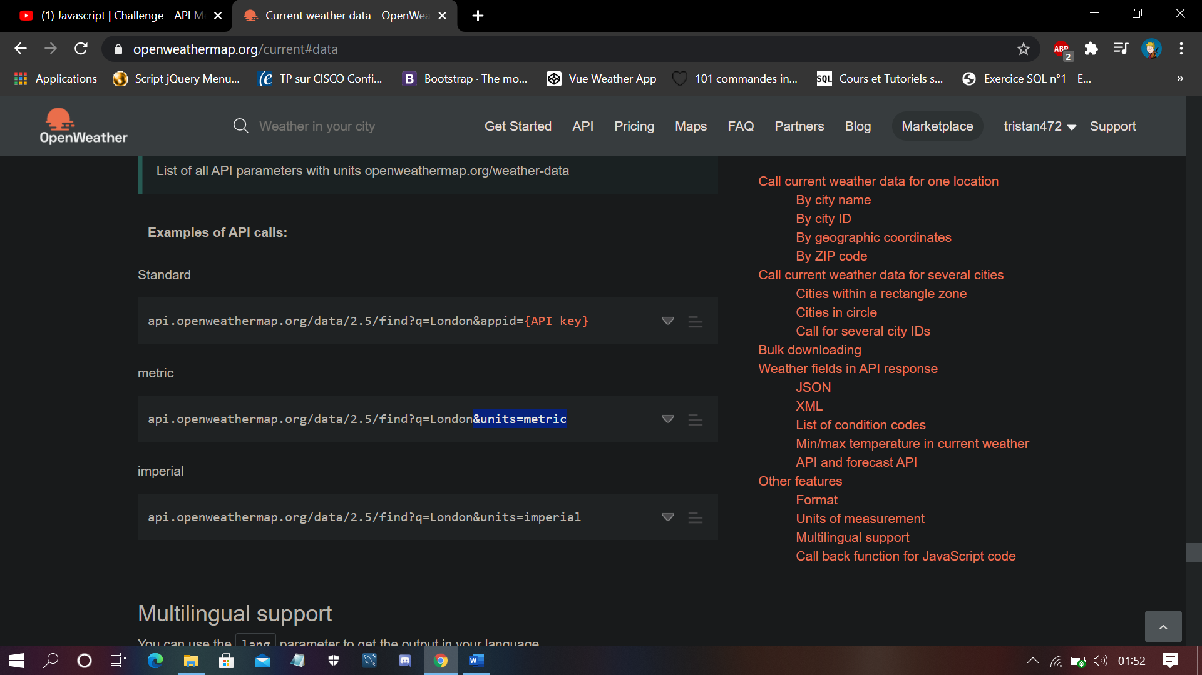

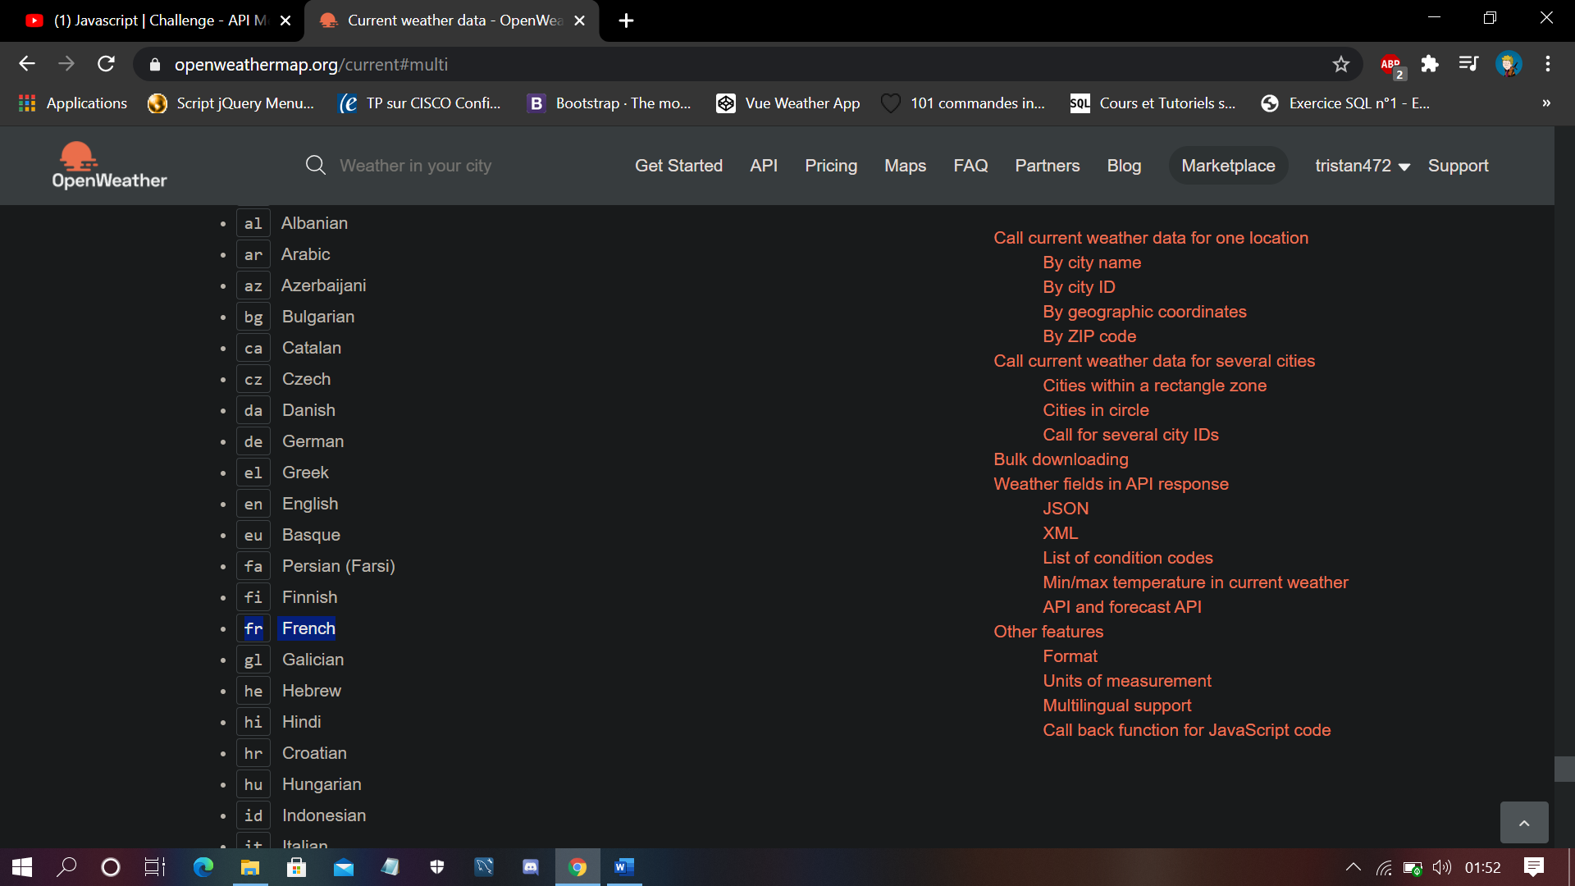

**6) Le code**

Après un bref fichier html on nous déclarons nos classes et nos variables comme ceci nous passerons au fichier javascript dans lequel nous allons passer à l’appel de l’API en javascript.

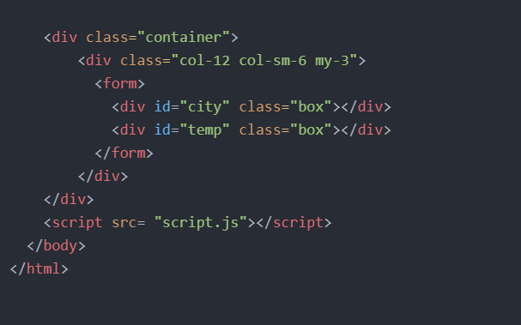

Ici je copie la ligne url de la documentation openweathermap dans lequel je rajoute devant « https:// » dans le quel je rajoute la ville dont je veux la température ainsi que l’appid qui correspond à l’API key également que je veux la température en celcicus qui se déclare pas « metric » et le parametre langue fr pour l’avoir en français.

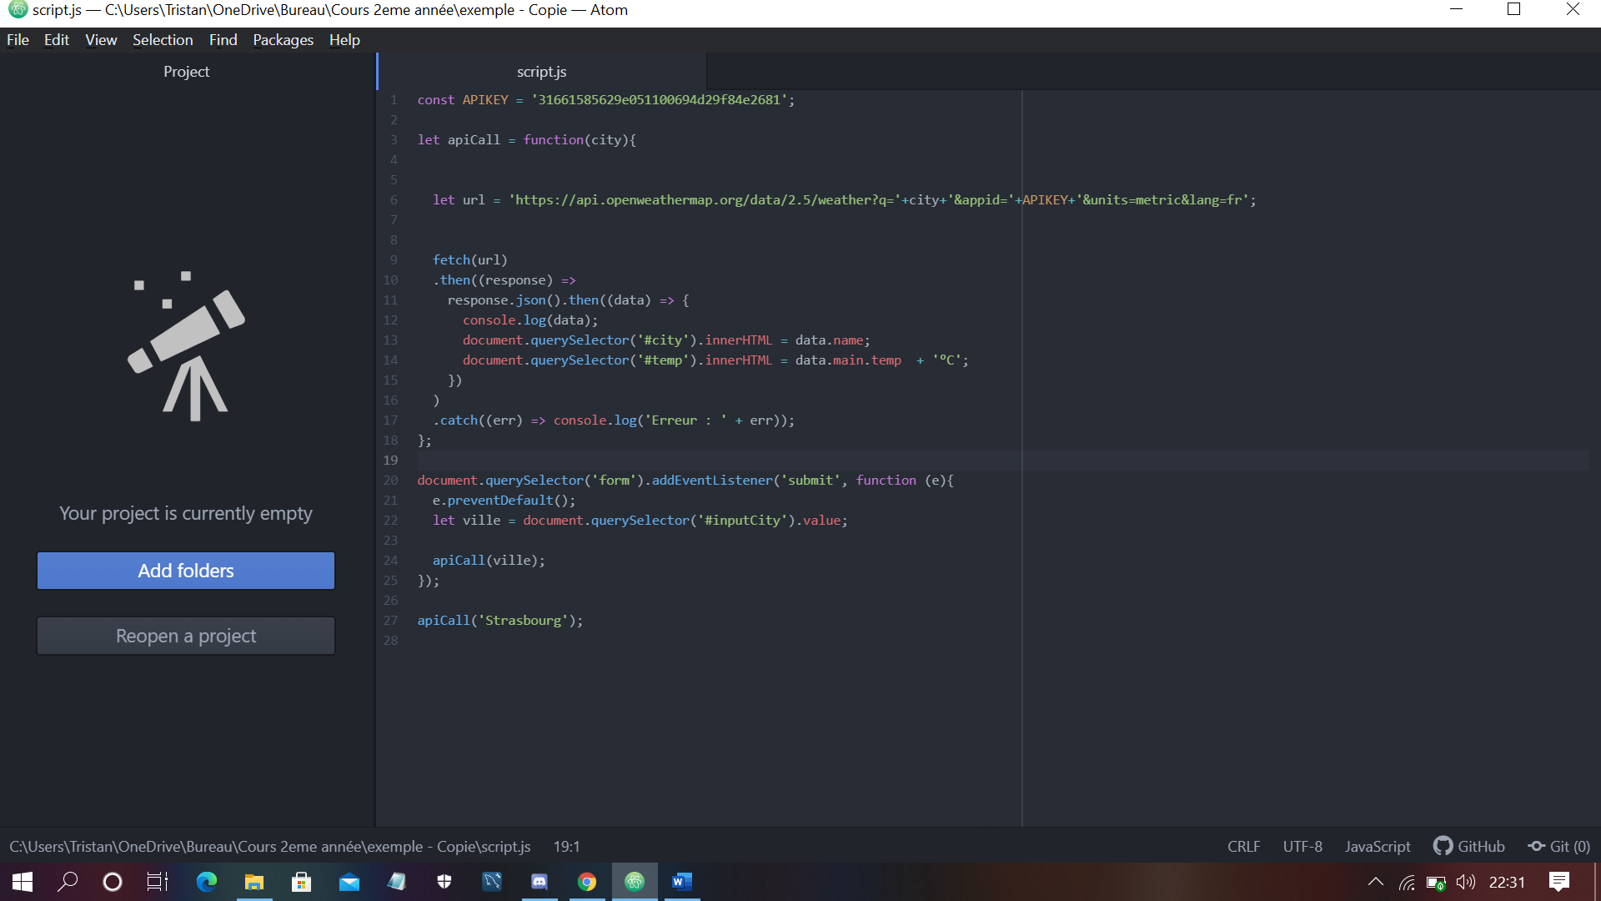

1ere partie du code javascript ( je précise que l’on aurait put rajouter beacoup de parametres comme la force du vent, le fait de pouvoir switch entre celcius et farenheit ou l’humidité mais pour une simplification du code j’ai seulement entrer le parametre ville et temperature).

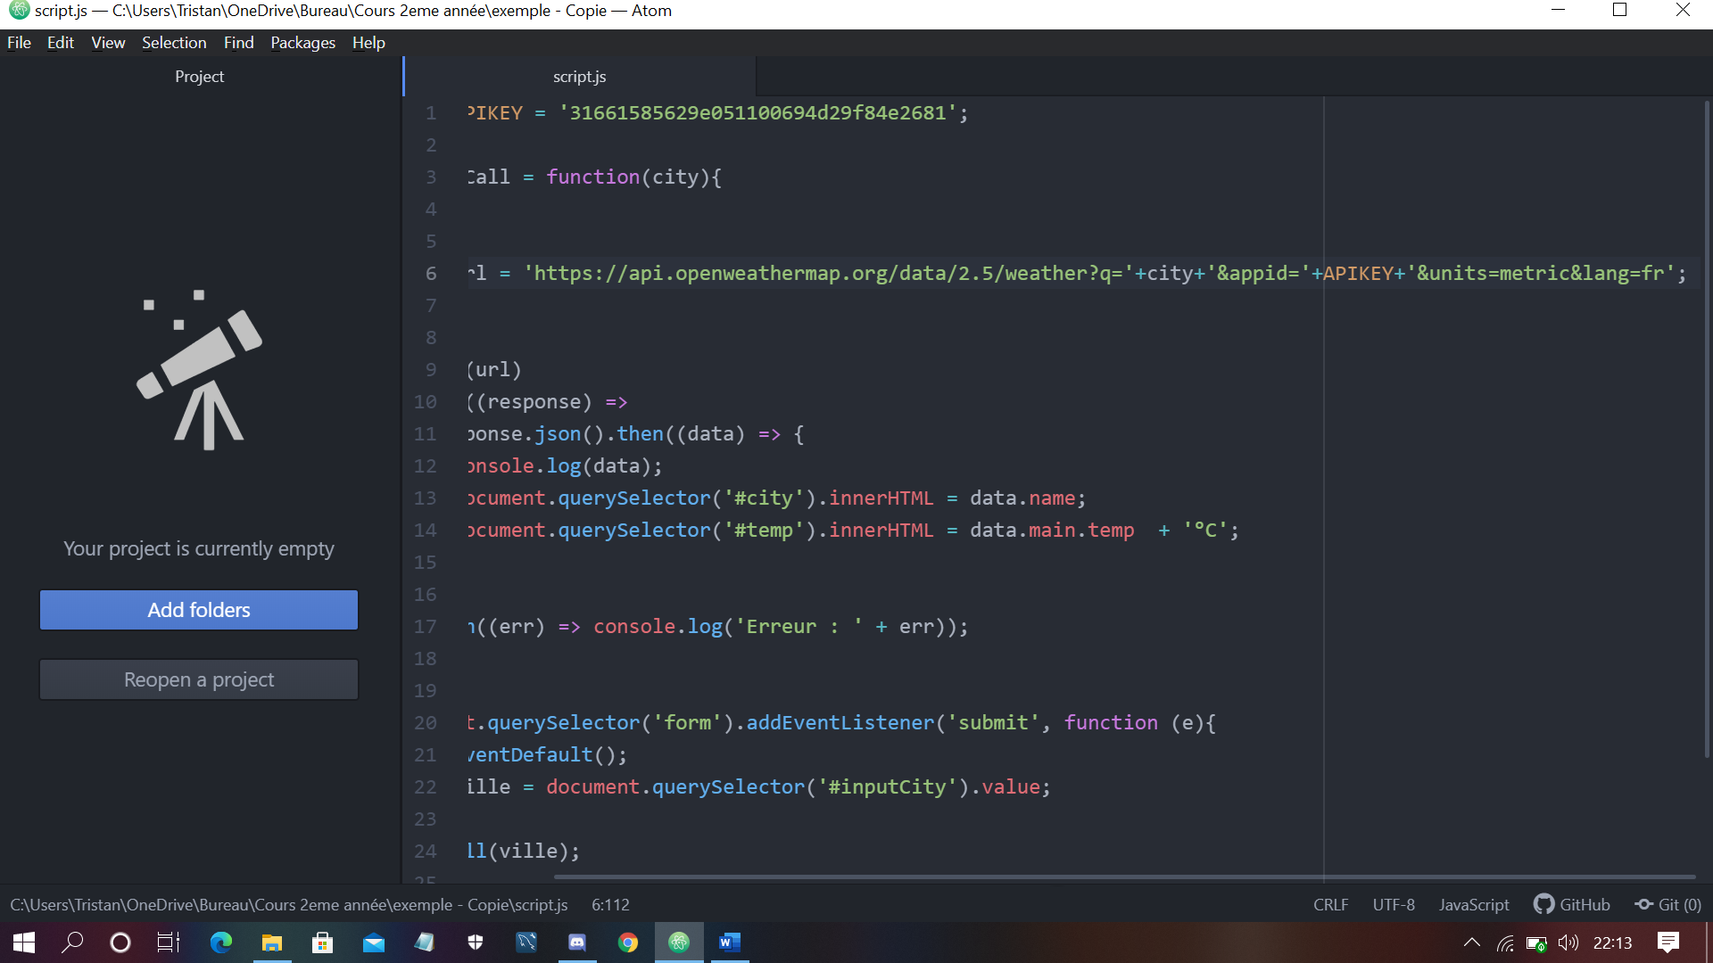

2eme partie du code javascript.

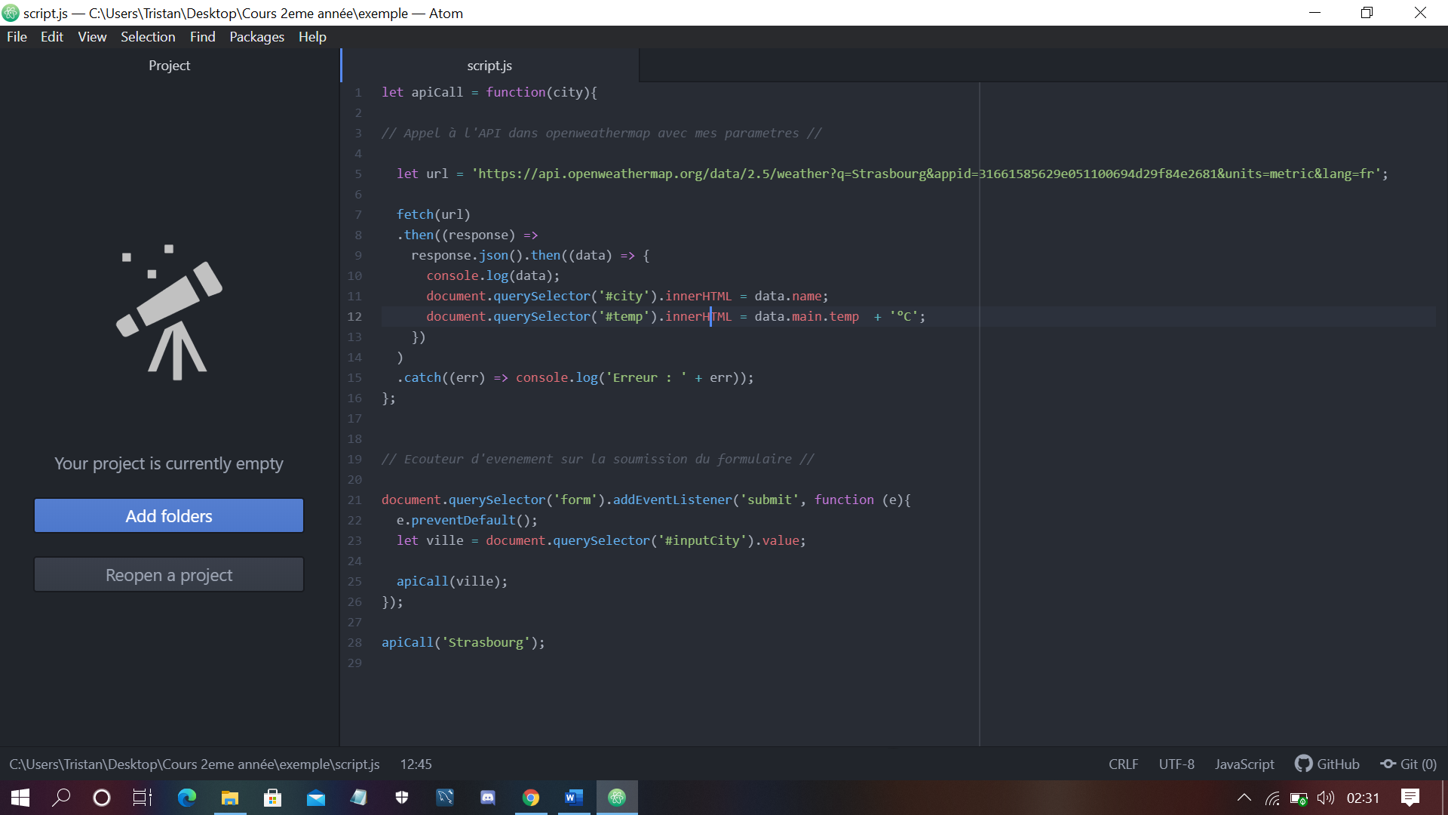

**7) Résultat**

Oui le résultat et brute mais libre à de l’agrémenter à votre guise via le css.

